**Томкович Павел Янов (Tomacewicz Paweł)**

19 июля 1814 г – крещение (НИАБ 136-13-894, лист 90, №44/1814-р (ориг)).

**НИАБ 136-13-894:** Лист 90. **Метрическая запись №44/1814-р (ориг).**

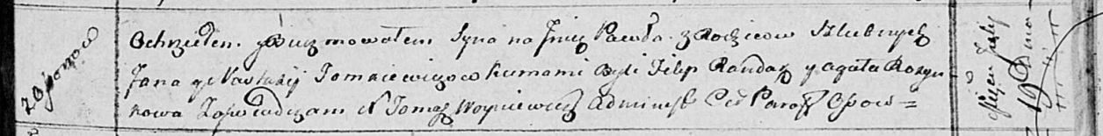

Осовская Покровская церковь. 19 июля 1814 года. Метрическая запись о крещении.

Tomacewicz Paweł – сын родителей с деревни Осовo.

Tomacewicz Jan – отец.

Tomacewiczowa Nastacija – мать.

Randak Filip – кум.

Rozynkowa Agata – кума.

Woyniewicz Tomasz – ксёндз.